ГУО “Жуховичская средняя школа”

Фото | Школа, класс, название волонтёрского отряда, кол-во участников, место деятельности, ФИО кому помагали | Краткое описание деятельности (что сделали, когда – дата, ит.д.)
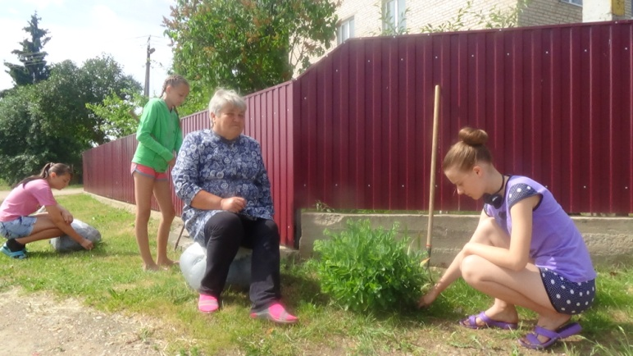 | Жуховичская СШ, члены волонтерского отряда “Добрые сердца”, кол-во 3 чел.,д.М.Жуховичи,  Оказание помощи Мамончик Л.Н. | Пропололи сорняки возле забора
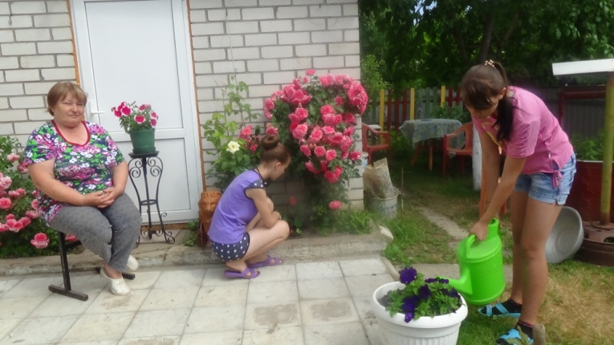 | Жуховичская СШ, члены волонтерского отряда“Добрые сердца”, кол-во 2 чел.,д.М.Жуховичи,  Оказание помощи Дуко И.С. | Пропололи и полили цветы

